«Звёздный токен»
Номер команды: 21 @imnomberone
НИУ РАНХиГС
Факультет управления
Второй курс бакалавриат
Описание проблемы недоверия инвесторов к имеющимся ресурсам для инвестирования, сложности выхода на рынок и масштабирования стартапов: сервис звездный токен.

Описание проблемы
В России сейчас шесть-восемь тысяч инвесторов (юр.лиц) в стартапы (Бизнес ангелы - 3 тыс. человек (Бизнес-ангелы и венчурное финансирование: как работают инвестиции в стартапы), венчурные инвесторы: 3000 - 5000 чел (В России запустили 10 венчурных фондов за два года | Forbes.ru; Венчурные инвестиции в России в 2024 году: объёмы, динамика, итоги). Это достаточно малое количество в сравнении с объемом рынка и количеством стартапов, только по официальным подсчетам их около 4 тыс. (Венчурные инвестиции в ИТ-сектор России), это при том, что регистрируются они только при получении какого-либо финансирования, которое им необходимо узаконить.
Если представить, сколько всего в России стартапов, которые направлены не на IT, но одним из их продуктов может являтся код и /или какие либо исследования, которые можно оценить, то есть уже есть какой-либо созданный продукт, то мы получим цифру более 10000. Сколько в них единорогов, а сколько изначально проигрышных проектов подсчитать сложно, даже невозможно, но оценить каждый вполне реально. Но доступов и открытых, а главное, понятных ресурсов для этого нет, поскольку проект проходит оценку уже на согласовании этапа финансирования, до которого не то, что разработчикам, желающим просто проверить свою идею на начальных этапах, а даже большим командам, несколько лет работающим над проектом, далеко.
Инвесторов в стартапы России меньше процента, поскольку доступ к этому рынку обременен сложным процессом входа и глобальными вопросами о каких-либо гарантиях для денег инвестора.
Стартапы — это высокорисковые активы. Для снижения риска их часто продают пакетами, обещая инвестору безопасность за счет диверсификации и шанс на “единорога”.
Но здесь возникает проблема восприятия: инвестор ожидает меньшего риска, а при прогорании пакета не только теряет деньги, но и чувствует себя обманутым — ведь он был лишен выбора конкретных проектов и не получил обещанной безопасности.
Если же взять венчурные фонды, то мы понимаем, что там ответственность за вложения инвестора, фонды несут именем и имиджем как минимум. Но если взять краудфандинг, то там, по сути, ответственности не несет никто, кроме слов и обещаний проекта, вам не гарантируют буквально ничего.

Идея сервиса
Проект представляет собой платформу, которая объединяет стартапы, инвесторов, аудиторов и разработчиков, обеспечивая прозрачную и безопасную среду с постоянным контролированием расходов стартапа и каналов их финансирования, для инвестиций в высокорисковые технологические проекты. Сервис анализирует стартапы с помощью многоуровневых алгоритмов оценки кода, если он там присутствует и/или бизнес-параметров, далее происходит проверка аудиторами, которые дают оценку риска проекта и принимают решение о допуске его к эмиссии. При этом, производя оценку и решение о допуске, аудитор обязан закрепить в смарт-контракте свое финансовое участие, чтобы не допустить неправомерной оценки. Проще говоря, он отвечает за свою оценку в первую очередь своими финансами. Многоуровневая оценка алгоритмов представляет собой оценку по 4 параметрам: обнаружение плагиата, Анализ "вайб-кодинга", благодаря оценке паттернов написания кода, анализ нововведений/инноваций, и итоговая оценка ключевых составляющих кода, благодаря чему продукт работает и как он работает. (Желтым выделены ответы на комментарии и изменения в работе)
После проверки проект токенизируется, получает собственную эмиссию и размещается на витрине, где инвесторы могут приобретать как отдельные токены, так и диверсифицированные портфели, которые мы создаем на основе аналитики конкретных проектов и их финансовой отчетности. Платформа управляет финансированием через смарт-контракты и эскроу, контролируя выполнение KPI и защищая средства инвесторов. Дополнительно система формирует базу разработчиков и проектов, путем оценки работ разработчиков, которые пришли понять, что они сделали. Мы сохраняем их работу, контакты и CV в единой базе, чтобы дать компаниям находить команды и технологии для задач, решение к которым они хотят найти.

Участники сервиса
A) Инвесторы с квалифицированным статусом, заинтересованные в инвестировании в высокорисковые и высокомаржинальные активы, с целью либо поддержания конкретного коллектива проекта и знакомства с ним, либо для потенциального заработка.
B) Стартап, стадии SEED, SERIES A и выше, который имеет следующие данные:
Бизнес-план: описание модели бизнеса, анализ рынка, конкурентные преимущества, стратегия развития
Финансовая модель: прогноз доходов и расходов на 3-5 лет, unit-экономика, точка безубыточности
Презентация проекта (Pitch Deck): 10-15 слайдов: проблема, решение, продукт, рынок, команда, финансы, план привлечения, документ, в котором все это было описано полноценно
Учредительные документы: устав компании, выписка из ЕГРЮЛ, ИНН/ОГРН
MVP или прототип продукта: ссылка на демоверсию, скриншоты интерфейса, видео работы продукта, техническое описание, непосредственно код, если это IT проект, иначе, необходимо предоставить описание продукта, исследования, метрики и/или работающий прототип бизнес-модели.
Дополнительно: Финансовая отчётность за последние 2 года, отчёт об экспертной оценке стоимости компании, патенты/лицензии (если есть).
При допуске проекта к эмиссии, он обязывается подписать смарт контракт, в котором будут выставлены чек поинты, которые проект обязуется выполнять в установленные сроки. Если происходит нарушение, смарт контракт блокирует все выплаты и замораживает эскроу счета, для дальнейшего разбирательства.
C) Аудитор - сотрудник венчурного фонда, занимающийся скорингом и аналитикой стартапов, которые потенциально покупает сам фонд. Конфликт интересов не возникает, поскольку аналитик предоставляет для всех общие данные анализа, вместе с этим, подписывая NDA о неразглашении коммерческих данных проектов, за его нарушение аудитор обязуется выплатить штраф. В качестве оплаты получает опцион, за аналитику стартапа, финансовую оплату от стартапа, при его желании. После допуска проекта к эмиссии, в момент подписания смарт контракта, аудитор также вносится в смарт контракт, к которому привязывает свои счета, в следствии чего становится ответственным за работу проекта и за его оценку. У платформы будет возможность привлечь аудитора к ответственности его финансами, которые он закрепил в смарт контракте, при его ошибке в оценке проекта. При оценке проекта на идейном уровне, получает фиксированную оплату от разработчиков.
D) Компания, развивающаяся в нескольких направлениях и заинтересованная в поиске кадров под конкретные проекты, оплачивает фиксированную стоимость доступа к базе данных, в которой: описан реальный опыт разработки на конкретном проекте, оцененный аудитором, оценка кода, которая также оценена системой алгоритмов проекта, предоставлен общий вывод, вместе с CV.
E) IT-специалист (группа специалистов), написавший какой-либо проект, желающий понять можно ли его монетизировать и/или где-то развить, применить. Оплачивает фиксированную стоимость площадке за аналитику кода и аудитору за общий анализ продукта. В конце, оставляет свой / командный CV, контакты.
F) Площадка, выступающая в роли ОИСа, витрины стартапов, их MVP и прототипов, аудитора кода и регулятора, витрины команд, их навыков и опыта, MVP и прототипа.
J) Партнерский банк / банки, в которых платформа хранит свои счета для выплат заработной платы и приема комиссий с эмиссии и/или покупки токенов на первичном/вторичном рынке, приема платежей для оказания услуг аудита. Внутри банков также создаются эскроу счета для финансирования проектов и номинальные счета для хранения денежных средств пользователей.

Описание процессов
Первой ступенью проекта является механизм оценки и последующей токенизации активов (стартапов). Где для регистрации стартапа необходимо загрузить документы и показать, что сделано к этому времени. В перечень обязательных документов входит:
Бизнес-план - описание модели бизнеса, анализ рынка, конкурентные преимущества, стратегия развития
Финансовая модель - прогноз доходов и расходов на 3-5 лет, unit-экономика, точка безубыточности
Презентация проекта (Pitch Deck) - 10-15 слайдов: проблема, решение, продукт, рынок, команда, финансы, план привлечения, текстовый документ, в котором все это было описано полноценно
Учредительные документы - устав компании, выписка из ЕГРЮЛ, ИНН/ОГРН
MVP или прототип продукта - Ссылка на демоверсию, скриншоты интерфейса, видео работы продукта, техническое описание, непосредственно код, если это IT проект.
Дополнительно: Финансовая отчётность за последние 2 года, отчёт об экспертной оценке стоимости компании, патенты/лицензии (если есть)
Если это It стартап, то код проанализируют несколько алгоритмов для анализа проектов, которые я разделил на специализированные параметры. Для рассмотрения нововведений и инноваций используем: структурный анализ; статистический анализ. Все процессы более точно и подробно представлены на схемах.
На первом этапе мы анализируем новизну и инновационность кода. Для этого мы преобразуем код в абстрактные деревья синтаксиса, которые отражают логическую структуру кода, игнорируя конкретные имена переменных и функций. Затем мы сравниваем эти деревья с обширной базой известных паттернов (взятой из GitHub и др. платформ для публикации кодов) и архитектурных решений. Алгоритм вычисляет степень уникальности, определяя, насколько новые структуры отклоняются от стандартных подходов. При этом оценивается не только новизна, но и осознанность этих отклонений, их сложность и гармоничность в рамках всей системы.
Второй этап посвящен выявлению плагиата и незаконных заимствований. Здесь мы используем многоуровневый подход. Сначала проводится поверхностное сравнение, которое игнорирует пробелы, комментарии и имена переменных, чтобы найти точные копии кодовых блоков. Затем осуществляется структурный анализ, при котором код нормализуется — все имена заменяются на шаблонные, и сравнивается архитектура и последовательность операций. На следующем уровне проводится семантический анализ, который понимает смысл кода и определяет, решают ли две разные реализации одну и ту же задачу одинаковым способом. Наконец, создаются статистические метки — цифровые отпечатки стиля программирования, которые позволяют выявить заимствования даже при изменении синтаксиса.
Третий этап — анализ вайб-кодинга (написания кодом ИИ), то есть культурных и социальных паттернов, отраженных в коде. Мы проводим лингвистический анализ комментариев, определяя их эмоциональную окраску и стиль общения. Исследуем практики именования переменных и функций, выявляя использование мемов, отсылок к поп-культуре или корпоративного жаргона. Строим социальный граф взаимодействий разработчиков на основе истории коммитов, определяя культурных лидеров и заимствование стиля. Также анализируем поведенческие паттерны: привычки коммитить, писать тесты, реагировать на ошибки.
Четвертый этап — оценка работоспособности и актуальности кода. Мы проводим технический медосмотр, начиная с анализа зависимостей: строим карту взаимосвязей между компонентами, выявляем циклические зависимости и неиспользуемые модули. Затем измеряем сложность кода, проходя по всем путям выполнения и оценивая лабиринтность логики. Проверяем код на устаревание, сверяя с актуальными стандартами и лучшими практиками, и оцениваем здоровье проекта по истории изменений, величине технического долга и тестовому покрытию.
В заключение, интегрируя все этапы, мы собираем доказательства по всей кодовой базе, классифицируем каждый фрагмент по четырем фильтрам, ищем корреляции между различными факторами (например, между новизной и низким тестовым покрытием) и формируем целостную картину. На основе этого мы выдаем интегральную оценку и конкретные рекомендации по улучшению кода: что переписать, что задокументировать, где проверить на плагиат. 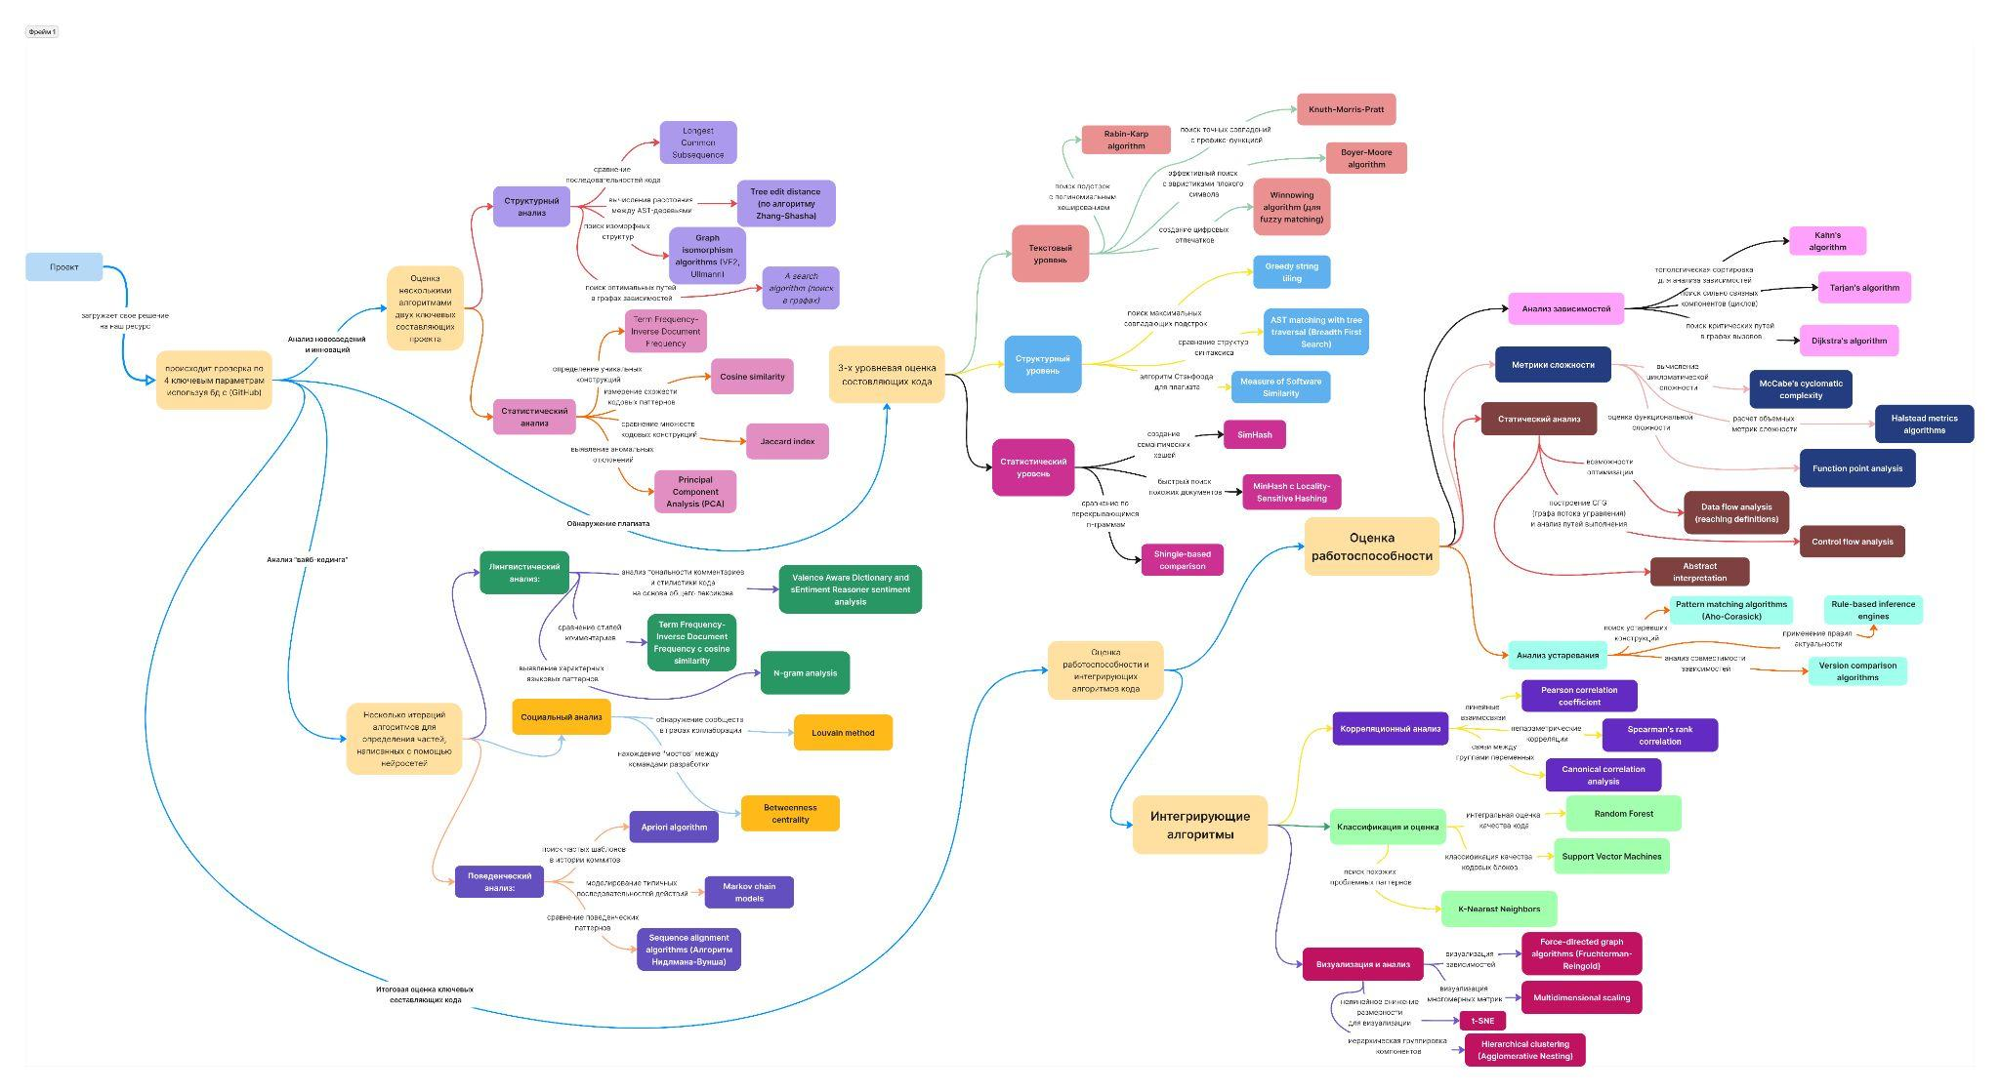
На следующем этапе через бэк платформа создает, условно, табличку по параметрам, которые проанализировал алгоритм. Аудитор, который проводит аудит стартапа, если это IT проект, то параллельно этому этапу берет выводы из аналитики алгоритма и рассматривает их, например, если присутствует 30% плагиата, аудитор смотрит в каких конкретно частях кода он присутствует и отвечает на вопрос почему, проводя анализ. Он определяет уровень риска определенного проекта и его маржинальность, гарантируя честность своей оценки в смарт контракте, описано в участниках сервиса.
После чего со стартапом согласуются условия эмиссии и составляется смарт-контракт. Далее происходит эмиссия токенов и стартап попадает на витрину, часть токенов распределяется в специальный пакет, который определяется по методу кластеризации, добавляются различные проекта по оценке их риска из разных отраслей деятельности, он будет доступен для покупки не квалифицированными инвесторами, в рамках текущего законодательства (до 600 тыс. рублей).
DEX биржа, вторичный рынок: инвестор, который приобрел токены или долю в пакете токенов на первичной эмиссии вправе после этого создать заявку на продажу этих активов. Процесс функционирует по принципу базовой биржи, где инвесторы встречаются с предложениями на продажу или заявками на покупку активов. Сами сделки по купле-продаже ЦФА автоматизированы с помощью смарт-контрактов, которые были заложены ещё на этапе эмиссии. Смарт-контракт обеспечивает, что при совпадении условий заявок (по цене и объему) сделка исполняется автоматически. Обычные инвесторы не имеют права купить токены конкретных стартапов у квалов. В ходе этого процесса платформы также выплачиваются комиссии со сделок.
Диэмиссия (погашение) токенов происходит в соответствии с условиями, изначально заложенными в решении о выпуске и смарт-контракте. Это может происходить по разным сценариям:
- Погашение в срок: когда наступает дата погашения, указанная в условиях выпуска, смарт-контракт автоматически инициирует процедуру прекращения существования токенов. Эмитент перечисляет денежные средства или передает базовый актив инвесторам (держателям токенов).
- Исполнение обязательств: после того как эмитент выполнил свои обязательства перед инвесторами (например, выплатил всю сумму долга с процентами), токены списываются с кошельков инвесторов и выводятся из обращения (уничтожаются в системе).
- Обратный выкуп (токенбайк): в некоторых случаях эмитент может предусмотреть возможность досрочного выкупа своих токенов у инвесторов на вторичном рынке или по определенной процедуре, что также приводит к изъятию и последующему уничтожению токенов.
- Уничтожение токенов: при срыве чек поинтов (по определенным условиям, которые прописаны далее), что будет означать прекращение деятельности проекта на платформе, токены будут уничтожены, а инвесторы получает активы проекта взамен на них (также прописано далее).
Весь процесс полностью прозрачен и фиксируется в информационной системе на основе распределенного реестра.
Чек поинты: платформа продолжает мониторинг KPI; при триггерах (срывы сроков, подозрительные операции) может быть приостановлена выплата/торговля и/или инициированы возвраты из эскроу счета проекта, который в свою очередь автоматически замораживается. Далее специальный отдел кризис менеджмента проектов разбирается, по какой причине произошел срыв триггера, если причина естественная (проект не пошел на обманные схемы) и не является обманом со стороны проекта, урегулируем этот вопрос с инвесторами, штрафами и санкциями по отношению к проекту и аудитору, далее вносим изменения внутрь дорожной карты и смарт контракт соответственно, уведомляя инвестора внутри его лк.
Если срыв происходит по вине проекта, инвестор получает патент на код и возможность его использования/продажи в зависимости от доли, и/или счета, имущества, которым владеет проект, а не его создатели и участники, все происходит пропорционально вкладу, если несколько инвесторов, также, все замороженные средства распределяются между инвесторами, в зависимости от их доли. Если были замечены нарушения закона, мы отправляем запрос об этом в непосредственные органы, замораживая все действия проекта.
Смарт-контракт управляет эскроу: средства переводятся стартапу не единовременно, а поэтапно, по достижению ключевых точек (KPI), прописанных в Roadmap. Перевод средств осуществляется автоматически с помощью технологии СБП на эскроу счета проекта при выполнении условий смарт-контракта, от куда он после сможет их вывести для развития проекта. Например, 30% — после запуска MVP, 40% — после привлечения первых 1000 пользователей и т.д. Это фиксирует сам стартап в специальной “условно” форме отчетности, которая будет появляться в лк инвестора и профиле стартапа. Средства зачисляются на эскроу счета, поэтому платформа и смарт контракт в любой момент заморозить их, если будет заметен механизм обмана инвесторов. Аудитор получает % от доли стартапа за качественный аудит проекта, чтобы инвестор мог получить максимально качественную информацию о проекте аудитор также обязан выступить в роли гаранта, своими финансами показав качество аудита.
В описании одной из проблем, я привел пример компании СБЕР ЦФА и их узости возможностей инвестирования для инвесторов. Говоря о нашей платформе, у нас есть возможность инвестировать как в конкретные проекты, так и в портфели, внутри которых будет находиться определенная часть проектов, которые размещены на платформе. Этим, мы не пытаемся снять с актива высокорисковый уровень, а лишь помочь в некоторой диверсификации активов инвестора. Он сможет приобрести токены как определенные проекты, в которые верит, так и портфели, внутри которых необязательно должны находится стартапы, в которые он уже инвестировал.
Выгоду всех процессов я бы хотел показать через краткое описание одного из моих любимых сериалов Кремниевая долина (телесериал) — Википедия. Там стартаперы создали абсолютно не прибыльный продукт, редкостное, кхм… проще говоря. Все смеялись, когда они пытались показать демку проекта, но однажды, один программист решил изучить их механизмы не с точки зрения того, как они их продают, и в итоге понял, что они придумали гениальное решение по сжатию данных, которое может оцениваться миллиардами долларов, оценщица их, которая помогла и принять правильное решение и четко показать проект инвесторам, стала одним из управленцев миллиардного проекта впоследствии, человек, у которого они жили, также стал одним из директоров и миллионером. Этим я хочу сказать, что стартапы это не про конкретные проекты, а про людей, которые могут создать гениальное решение сами того не поняв. При этом, аудитор базово подписывает NDA о добросовестности своей работы с венчурным фондом, с которым мы сотрудничаем и который предоставляет нам команды для работы над проектом (есть подписанное письмо поддержки), а значит и с нашим проектом, что показывает его честность.
Открытие номинального счёта, чтобы инвестор смог пополнить лк:
Мы как ОИС открываем номинальный счёт в российской кредитной организации. Инвестор его пополняет по СПБ или любым другим удобным ему способом, платформа, благодаря интеграции видит это пополнение и отображает его в лк инвестора. Далее инвестор деньги из личного кабинета может обменивать на токены, которые будут приносить ему прибыль, в формате зачисления средств на лк, при выводе, за счет API, средства моментально перечисляются на необходимый счет клиента. Или же обменивает все это на вторичном рынке, за что деньги вновь перечисляются в его лк, не выходя в сторонние источники, производя все процессы внутри платформы. В roadmap проекта прописываются выплаты по окончании инвестиционного процесса, при достижении тех или иных финансовых результатов проектами. Инвестор получает обещанный в roadmap процент, который зачисляется автоматически ему при помощи смарт-контракта по СПБ. Далее он может вывести это через свой личный кабинет по СПБ или любым другим удобным ему способом средства будут зачислены на его счет.
Однако, выгода от идеи может направлена не только на рынок ЦФА. В описании последней проблемы, но и на конкретные проекты, у которых есть интерес просто протестировать свою идею в оценке реального специалиста, который имеет большой опыт работы со стартапами и объемного алгоритма, изучающего глубинные параметры аналитики кода. В этом случае, аудитор может оценить только идею проекта и/или какие-либо наработки кода. Все идеи, коды, контакты разработчиков сохраняются в нашей базе, для последующего рекрутинга ими игроками (крупными компаниями или частными инвесторами, которые хотят реализовать ту или иную идею), которые заинтересованы в развитии той или иной идеи, и находятся в поиске специалистов на определенные роли.
Также, инвесторы, в зависимости от пакета токенов, могут либо участвовать в принятии решений внутри проекта, при доле от 10%, либо, спокойно ждать своих дивидендов, влияя на развитие стартапа финансово. Это не распространяется на обладателей портфелей стартапов. Торги на DEX: участники обмениваются ЦФА через смарт-контракты и встроенную ликвидность, что обеспечивает быстрый доступ к торговле и прозрачность операций. (Федеральный закон "О цифровых финансовых активах, цифровой валюте и о внесении изменений в отдельные законодательные акты Российской Федерации" от 31.07.2020 N 259-ФЗ (последняя редакция) \ КонсультантПлюс)
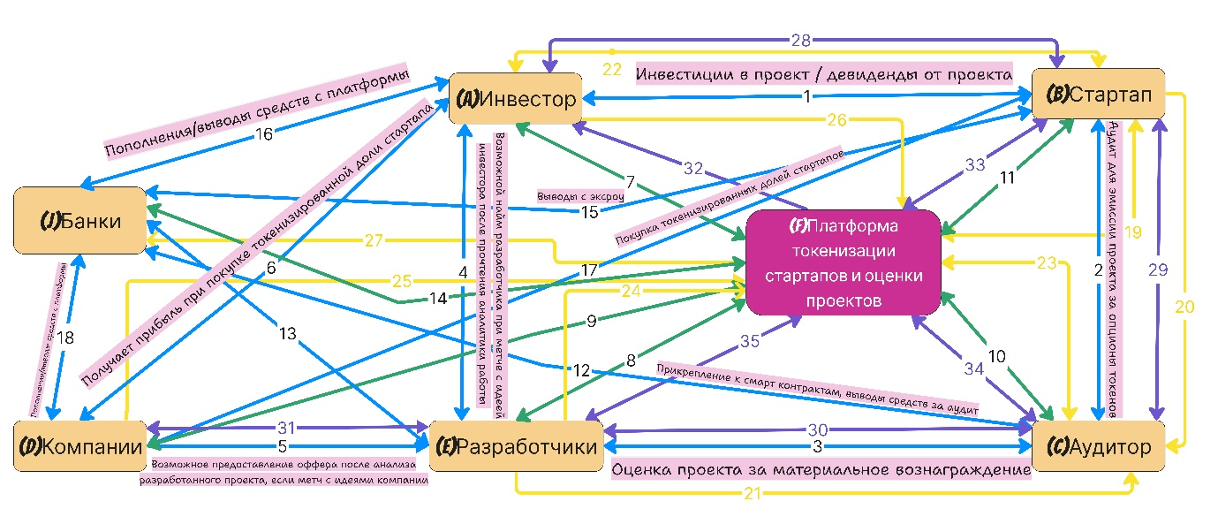1) Стартап предоставляет отчетность инвестору, участвует в решении конфликтных ситуаций, инвестор финансирует проект, получая за это токены, покупая эти токены через первичный рынок.
2) Стартап предоставляет необходимые данные аудитору, аудитор оценивает проект.
3) Разработчик предоставляет код и описание идеи, аудитор делает оценку исходя из данных анализа кода и описания идеи.
4) Инвестор с доступом к базе разработчиков, может предложить офер команде, если его устроит аналитика.
5) Компания с доступом к базе разработчиков, ищет необходимые компетенции разработчиков для реализации своих идей, в зависимости от продукта, который разработчик предоставил к аудиту, его сферы и направленности.
6) Компания выкупает определенную токенизированную долю / весь стартап, процесс аналогичен процессу инвестора.
7) Инвестор получает отслеживание чек-поинтов (контроль платформы за деятельностью проекта), полную аналитику о проекте, оценку аудитора, возвраты при заморозке счетов по условиям смарт-контракта, может покупать токены либо при первичной эмиссии, либо на DEX у других инвесторов. Платформа получает комиссию с покупки токенов.
8) Разработчики получают оценку алгоритмом платформы и аудитором, при необходимости выставляют себя и свой проект в базе данных платформы. Платформа и аудитор получают фикс плату за это.
9) Компании получают доступ к базе данных платформы, за фикс плату.
10) Аудиторы предоставляют аналитику платформе, по предоставляемым платформой проектам. Подписывают смарт контракт о своей ответственности при банкротстве проекта.
11) Стартап заключает смарт контракт с платформой, и получает доступ к эмиссии токенов, выплачивая процент с эмиссии платформе.
12) Аудитор подписывает смарт контракт с платформой, внося свои счета в него, чтобы при ошибке в аудите, у платформы была возможность заморозить его счета в том числе. А также, платформа, выплачивает средства аудитору после вывода токенов. У аудитора при работе с платформой также открывается номинальный счет в партнерском банке, на который происходят выплаты по окончании эмиссии токена и при оплате работ по аудиту проектов, без последующей токенизации их активов. Вывести эти средства он может при помощи СБП или любого другого способа пополнения.
13) Разработчики производят оплату за аудит их проектов и внесение в базы данных на расчетный счет платформы при помощи СБП в партнерских банках или или любого другого способа пополнения.
14) Платформа принимает оплату от пользователей при помощи СБП или любого другого способа пополнения, которые пополняют ее счета в партнерском банке, также платформа перечисляет оплату и производит выплаты на номинальные счета инвесторов/аудиторов с помощью технологий СБП. Создает эскроу счета для проектов и прикрепляет их к смарт контрактам в партнерских банках. Также платформа производит выплаты на счета сотрудников.
15) Стартапу банком направляются средства на развитие проекта с эскроу счетов по условиям смарт контракта, когда происходит выполнение чек-поинтов, эскроу к нему прикрепляется при заполнении смарт контракта перед осуществлением эмиссии. Вывести их с эскроу он может при помощи СБП или любого другого способа вывода. Также по условиям смарт контракта он обязан при погашении токена пополнить счет для выплат инвесторам суммы погашения.
16) Инвестор/компания пополняет номинальный счет, к которому будет прикреплен его личный кабинет на платформе, где будут отображаться его активы, в денежном эквиваленте, которые при желании он сможет вывести (действие вывода/пополнения на платформе сопровождается действием в номинальном счете). Также на эти счета он будет получать выплаты при прохождении стартапом определенных чек поинтов на roadmap. Зачисления на номинальные счета происходит автоматически по СБП.
17) Компании как инвесторы на платформе обладают правами инвестиций в стартапы, или же полноценно выкупа их доли. При попытке увести команду стартапа от его развития к ним в найм, соответствующие санкции поступают по отношению к стартапу, прописанные в их договоре (санкции при непрохождении чекпоинтов в roadmap)
18) Компания оплачивает услуги доступа к базе данных проектов, пополняя счета платформы, через банковские сервисы на необходимый счет платформы при помощи СБП или любого другого способа пополнения.
19) Зарабатываем благодаря комиссии с первичного размещения стартапа на ресурсе. Алгоритме, который мы предоставляем для аудита кода, в том случае, если проект не получил доступ к составлению смарт контракта и эмиссии.
20) Стартап оплачивает работу оценки аудитором опционом, при допуске к эмиссии. Если стартап к эмиссии не допущен, он может оплатить получение рекомендаций от аудитора по деятельности своего проекта при желании.
21) Разработчик платит аудитору, чтобы получить оценку его идеи и за доп. плату он может получить рекомендации аудитора по деятельности своего проекта при желании.
22) Инвестор финансирует проект, стартап выплачивает дивиденды от своей деятельности, или передает активы в процессе уничтожения токенов.
23) Платформа фиксированно платит аудитору за лояльность и нахождение внутри нашей экосистемы, при условии того, что он оценивает проекты и действительно работает. Аудитор оплачивает комиссию от оплаты за его оценку проекта, которые позже составляют часть его премии, выплачиваемой платформой.
24) Разработчики оплачивают платформе оценку алгоритма, начальные выводы которой предоставляются бесплатно, однако, чтобы получить полную оценку или дополненную аудитором необходимо внести определенную сумму.
25) Компания платит за доступ к базе данных разработчиков.
26) Зарабатываем с комиссии при покупке токенов при покупке с первичной эмиссии и вторичного рынка (DEX биржи). Инвестор также платит платформе за доступ к базе данных разработчиков, если имеет в этом необходимость.
27) Выплачиваем банку комиссию за проведение транзакций через его агрегатор, создание номинальных и эскроу счетов.
28) Стартап передает информацию инвестору о возможном участии в деятельности проекта при наличии доли токенов объемом не менее 10%. Инвестор передает информацию о желании участвовать в деятельности проекта.
29) Стартап передает аудитору информацию для аудита проекта, аудитор выдает отчет об аудите и рекомендации по деятельности стартапу при непрохождении им аудита.
30) Разработчики передают аудитору информацию для аудита проекта, аудитор выдает отчет об аудите и рекомендации по деятельности разработчиков.
31) Компании информируют разработчиков о заинтересованности приглашения их для работы над каким-либо проектами. Разработчики выдают ответ на полученное предложение.
32) Платформа передает инвестору информацию о прохождении чек поинтов проектом и состоянии эскроу счета (*сколько активов передано стартапу), а также информацию о налогах, которые должен выплатить инвестор в ходе своей деятельности.
33) Платформа передает стартапу информацию об условиях составления смарт контракта, стартап вправе корректировать эти условия и согласовывать их для выпуска с платформой.
34) Аудитор передает информацию по итогам аудита платформе, состоянии риска и консультирует платформу в ходе составления смарт контракта со стартапом. Платформа передает информацию о проектах, которые запрашивают аудит как для последующей эмиссии, так и для оценки на идейном уровне.
35) Разработчики предоставляют платформе информацию о своей идее, которую она обрабатывает через алгоритм и при необходимости передает аудиторам. Предоставляя в последующем ответ о ходе аналитики кода и/или идеи в целом.
Реклама и Маркетинг.
Возможность привлечения через имеющиеся каналы. Расчетный период - 3 года.
Венчурные игры (около 70 зрителей на каждом ивенте, в месяц около 3-4; в среднем 10-12 стартапов участников, около 5-10 экспертов (венчурных инвесторов / сотрудников топ компаний / представителей крупных венчурных фондов). Оценочно, можно за 3 расчетных года привлечь порядка 200-300 инвесторов и около 300 - 500 стартапов; у нас присутствует специальный IT пакет стоимостью 1-1,5 млн. в год, он включает в себя доступ ко всем инвесторам и стартапам, которые участвуют в ивентах. Число привлеченных стартапов и инвесторов основано на частных приглашениях конкретных проектов на платформу, с учетом как отказов, так и проектов, которые не подходят и инвесторов, которые не имеют нужного статуса).
Целевые форумы Росконгресса, Росмолодежь.предпринимай (точечные целевые акселераторы), мероприятия МИКа (ЛЦТ.Фест и др.). Ежегодно проходящие ивенты по несколько раз в год, если брать нацеленность на четкие пленарные сессии и постоянное взаимодействие с участниками, за расчетный период можно привлечь около 100-156 инвесторов, 60-70 стартапов; затраты нулевые, поскольку я являюсь представителем области на форумах Росконгресса, куда приглашение для меня бесплатно; одним из медиа-лиц Росмолодежь.предпринимай, знаком лично со всеми руководителями проекта, которые часто приглашают на указанные мною в скобках ивенты; за счет управления несколькими командами в “ЛТЦ Хакатоне”, имею инвайты на ежегодные мероприятия по подведению итогов).
Взаимодействие с акселераторами (SKOLKOVO, startup village, платформой get.investor, Product Radar, Академия инноваторов, SBER STUDENT, SKL B2C Launch Camp и др.) прямой поиск проектов может принести 20-30 стартапов, ежегодно. Доступ к проектам можно получить за счет прямого участия как с данным проектом в программах, так и за счет привлечения любого другого моего проекта внутрь акселератора или же взаимодействие с моими друзьями, которые имеют: резиденство сколково, академии инноваторов, постоянное размещение на гет.инвестор, поддержку продукт радара. Благодаря этим статусам, у нас будет возможность прямого поиска стартапов изнутри проекта через личные приглашения и коммерческие предложения, которыми последние полгода я занимаюсь в DC, поэтому исходя из опыта могу утверждать, что опыт рабочий.
Итого суммарно за расчетный период, при тратах около 3 млн.р можно дополнительно привлечь от 300 до 456 инвесторов и от 420 до 660 стартапов в двух сценариях соответственно.
Таргетинг.
Основные географические кластеры стартап-индустрии и инвесторов в России.
Расчеты были выполнены по подбору центральных локаций, где может находиться нужная нам ЦА, и расчетом стоимости клика на каждое ключевое слово из перечня тем: Платформы / экосистемы Инвестиции Поиск капитала Венчур / фонды Сообщества Акселерация Общие инфо-запросы. А именно поиск наиболее популярных том в регионе поиска из перечня: платформа для стартапов; инвестиции в стартапы; поиск инвесторов; привлечение инвестиций; бизнес-ангелы; венчурные фонды; инвесторская платформа; стартап-сообщество; IT-стартапы; инновационные проекты; найти венчурного инвестора; краудинвестинг; инвестиции в IT; pre-seed финансирование; seed-раунд; венчурное финансирование; акселератор стартапов; стартап акселератор; менторство для стартапов; стартап инвестиции онлайн; платформа для инвесторов; привлечение бизнес-ангелов; инвестиции в новые технологии; стартап капитал; инвестиции в инновации; стартап-экосистема; B2B платформа инвестиций; российские стартапы; международные инвесторы
Впоследствии выбиралось 7 ключевых тем/слов, по которым проводился поиск стоимости клика через яндекс директ, в формате:
- поиск популярного центра по запросам
- определение количества кликов из общего числа показов
- расчет стоимости показа
- расчет общей стоимости показов и среднего количества кликов
- расчет конкретной стоимости CPC (Cost Per Click)
- расчет средней стоимости CPC на определенное географическое положение
Подлинность каждой цифры зависит от выбора ключевых слов, конкуренции на конкретном, временного промежутка показа, географического положения показа (1км. от выбранного объекта) и др. факторов. Далее перечислены лишь ключевые места, где был выполнен поиск. Фактически, количество мест где был проведен поиск, равняется количеству подсчитанных цифр на определенный регион.
Также для более точной оценки и погружения, были задействованы статьи: (Стоимость клика в Яндекс.Директе, цена клика - eLama; Сколько стоят клики на популярных рекламных платформах и где они дешевле: исследование click.ru; CPC, CPM, CTR на разных рекламных площадках) Вместе с этим важно учесть, что для большей точности была взята типичная оценка стоимости CPC. Далее к Цифрам!
Москва и Московская область
Центр российского стартап-рынка и венчурных инвестиций. Здесь сосредоточены: Фонд «Сколково» и Сколково-Технопарк, инновационные кластеры «Москва-Сити» и «ИнноХаб», венчурные фонды (Runa Capital, Almaz Capital, Target Global и др.), а также крупные бизнес-ангел-сообщества (46,661; 47,804; 38,857; 34,947; 38,804; 45,661; 48,893.)
Санкт-Петербург
Второй по значимости центр ИТ-индустрии и инноваций: ИТМО Хайпарк, Latitude39, сети ангелов SmartHub и Angelsdeck.(45,714; 33,143; 29,143; 37,143; 41)
Казань и Иннополис (Татарстан)
Иннополис — полностью построенный «город-стартап» для ИТ-разработчиков и инвесторов. Рядом Казанский ИТ-Парк, Коворкинг QUILT и Technopark «Идея».(25,714; 40,571; 23,714; 25,143; 24,143)
Новосибирск / Владивосток и их Академгородки
Сибирский кластер инноваций: Академпарк Новосибирского государственного университета, Технопарк «Союз»; здесь активно инвестируют в deep tech, AI и биотех.(25,286; 19,596; 20,381; 21,524)
Екатеринбург
Уральский ИТ-кластер: Ельцин-центр, Ural Venture Days. (38,814; 33,157)
Нижний Новгород
MTS HUB, Технопарк Анкудиновка, КУПНО. (22,314; 25,643; 18,857)
Оценка стоимости привлечения одного стартапа и одного инвестора
Для расчёта стоимости привлечения используется средняя цена клика (CPC) из Яндекс Директа и усреднённая конверсия лидов в регистрацию, при учете узости отрасли и целевой рекламе в спец областях: (CPC, CPM, CTR на разных рекламных площадках)

Конверсия стартапов: 5%

Конверсия инвесторов: 0,1%
Вывод
Мой сервис понятен для всех участников потому, что он устраняет ключевые боли рынка — непрозрачность, высокий риск, отсутствие достоверной оценки и сложность входа как для инвесторов, так и для стартапов. Каждый участник видит чёткую, логичную и взаимовыгодную схему: стартап — получает объективную оценку и доступ к инвестициям, с ответственностью за все свои действия; инвестор — прозрачность, контроль и защиту капитала; аудитор — ответственность и вознаграждение; компании — доступ к реальным разработчикам и технологиям. Все процессы максимально структурированы, автоматизированы и подкреплены смарт-контрактами, поэтому правила для всех едины и понятны.
Лично я бы пользовался этим сервисом, потому что он даёт именно то, чего сейчас нет на рынке: возможность быстро и честно проверить идею, оценить код, получить профессиональную аналитику, увидеть реальную картину проекта и быть уверенным, что ваши вложения или разработки защищены. Я создаю то, в чем сам испытываю потребность в сфере, где переживаю личные боли, стараясь сделать это удобным, безопасным и технологичным для всех участников, настолько, насколько это возможно.

«Реестр инвесторов»
Номер команды: 21 @imnomberone
НИУ РАНХиГС
Факультет управления
Второй курс бакалавриат
Описание проблемы больших ресурсных и временных затрат на получение статуса квалифицированного инвестора: сервис реестр инвесторов.

Описание проблемы
Излишняя бюрократия для пользователя является обременением для получения статуса квалифицированного инвестора. Банки в свою очередь должны постоянно предоставлять отчетность в ЦБ о квалифицированных инвесторах, вместе с этим отчитываться ФНС о прибыли и активах.
Пример 1: бизнесмен, увлекающийся инвестициями, накопил на счетах необходимые 12 млн. рублей для получения статуса квалифицированного инвестора и отправил документы в банк своего брокера для получения этого статуса. Через неделю ему пришло подтверждение, и он занялся торгами, в конце года банк должен предоставить регуляторам оценку его счетов. Обычный процесс, скажете вы, долго парируя. Пользователь тратит неделю в ожидании, банк тратит много времени на его верификацию, а после на предоставление отчетности о вкладах, депозитах, брокерских счетах и тп. Итог, прошло много времени и потрачено много сил и ресурсов, которые можно было бы перераспределить в более нужное русло.
Пример 2: Зависимый от финансового риска человек (лудоман), одолжил у своего знакомого 12 млн. на получение статуса квалифицированного инвестора и отправил данные на проверку, как описано в первом случае. После получения вернул денежные средства знакомому. Далее, взял имеющийся у себя миллион и вложил их все в высоко рискованные облигации, спустя неделю потеряв на этом 90% активов. Можно подумать, что нарушитель получил по заслугам, однако мы получаем факт о движении активах, правомерно, но неправильно присвоенный статус квалифицированного инвестора и вопрос к брокеру от регулятора: “Как такая ситуация могла произойти?”. На что брокер отвечает документами о правильно с их точки зрения присвоенном статусе, который оказался “липой”. Картина удручающая, как для самого клиента, так и для брокера.
Идея сервиса
Единый реестр квалифицированных инвесторов. Создание регуляторного сервиса подконтрольного ФНС, который собирает данные об активности инвесторов на площадках (их профили - открытые источники), из анализа дивидендных поступлений, которые мы определяем исходя из информации от налоговых выплат инвестора, и точечных ежеквартальных запросах от брокеров к инвесторам о предоставлении оборотов за период, которые поступают к нам через технологию открытых АПИ. Доступ к информации о брокерских счетах должны предоставлять как аффилированные с банками брокеры, так и независимые от них брокеры при выдаче согласия от пользователя, чтобы подтвердить его статус. После чего мы проводим анализ и выставляем флаг определенного цвета как параметр доверия инвестору. Используя аналогичный с ЗСК принцип, выставляется красный, желтый или зеленый флаг.
Участники сервиса
Кто? | Функции | Выгоды
Брокеры (Альфа-инвестиции, Т-инвестиции и др.) | Передают данные о оборотах своих квалов. | Не тратят ресурсы на верификацию статуса пользователя, снижается нагрузка в части отчетности о движении активов пользователей.
Инвесторы | Дача согласия на передачу доступа своих оборотов подконтрольному ФНС ресурсу. | Почти мгновенная верификация статуса у всех брокеров.
Регулятор (ФНС, ЦБ) | Обязует брокеров к передаче необходимых данных об активах пользователя. | Получает единовременный отчет об оборотах инвесторов у брокеров, отчетность в необходимые периоды
Описание процессов
AS IS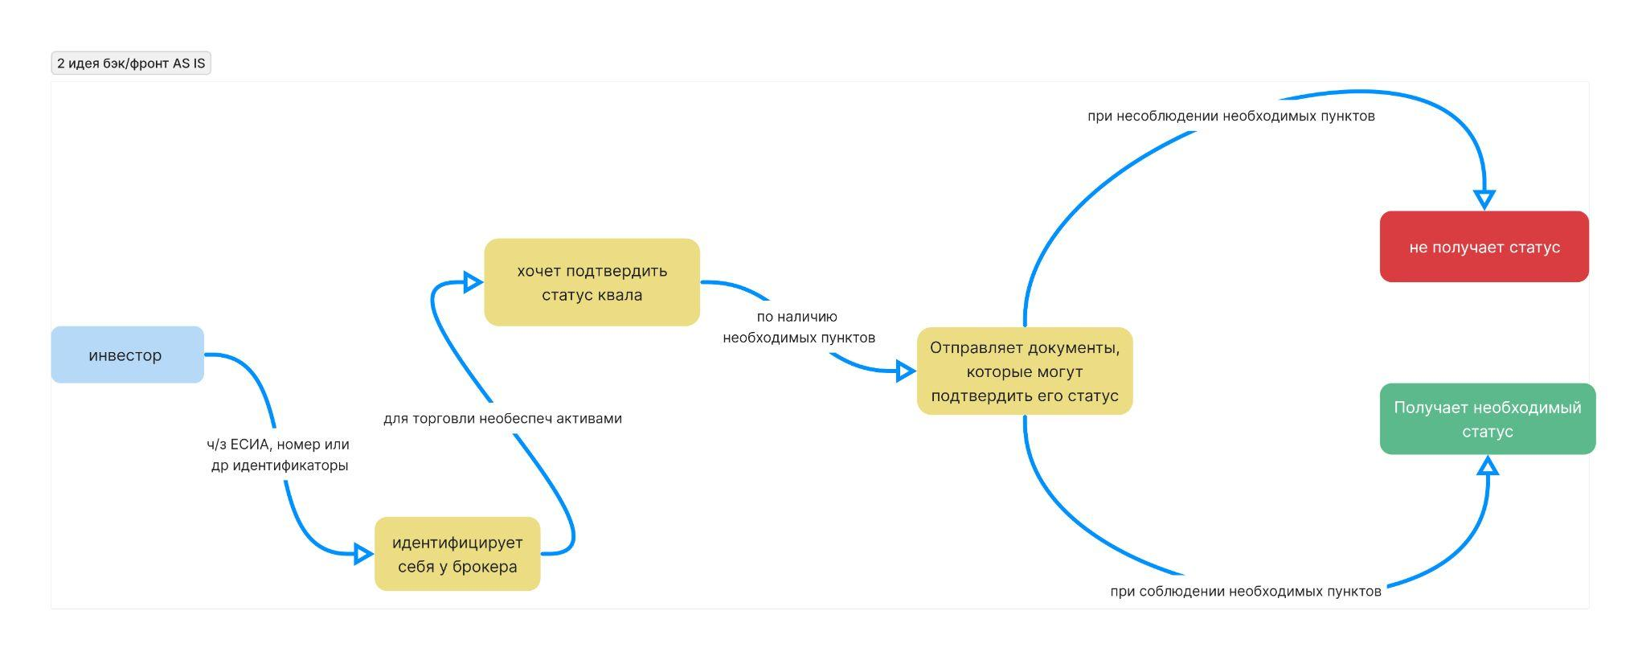
Я хочу создать единую платформу для проверки статуса квалифицированного инвестора.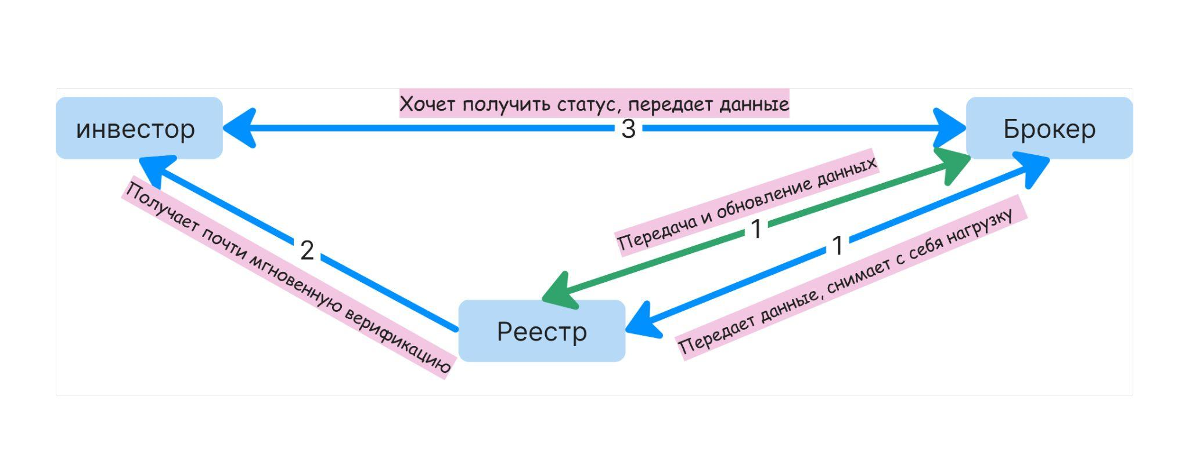
TO BE (как и от куда собираем данные, налоговая дает доступ к данным, тк мы подконтрольная ФНС платформа.)
1) Тем самым Брокер предоставляет данные, которые и так обязан передавать регуляторам, а мы, являясь его частью, проводим анализ и выгрузку отчетности, сопровождая процесс почти мгновенным определением риска дачи статуса квалам.
2) Система анализирует данные из отчислений в социальный фонд, дивидендах, которые получает пользователь и создает оценочное суждение, на основании которого происходит выставления флага определенного цвета. При желтом флаге, человек в момент прохождения процесса получения статуса, должен поставить галочку, которая разрешит нам проверить выбранный им счет на возможность подтверждения статуса, после выставления галочки запрос происходит моментально и мы берем все необходимые данные с предоставленного им счета (через open API), чтобы зафиксировать его флаг внутри реестра и передать брокеру, от которого идет запрос.
3) Инвестор, когда инициирует создание заявки на получение статуса квалифицированного инвестора, может получить его за счет реестра достаточно быстро, благодаря процессу в пункте 2.
4) Инвестор при обращении к брокеру может подтвердить статус через реестр, брокер не тратит время на долгую верификацию проверенных клиентов, поскольку проверки проходят ежеквартально и точечно, он не расходует на это какие-либо ресурсы а просто передает через АПИ.
1. Этап - идентификация на ресурсе. Пользователь вначале заходит на ресурс брокера.
Если заходит зная, что уже где-то верифицировал свой статус и сейчас проходит по критериям, то для него есть специальная кнопка “верифицировать в 1 клик”, он на нее нажимает, после ему предоставляется возможность выбора путей подтверждения по основным пунктам: наличие активов, образование, опыт работы. Исходя из этого ему предоставляется возможность подписать (поставить галочку) несколько согласий: 1 - “он является квалом у другого брокера”, благодаря этому данные подтягиваются через апи у реестра и приходит флаг, который говорит о правдивости этого. 2-я может появиться только после того, как брокер увидит, что цвет его флага не зеленый. Из-за этого “он может нажать на галочку и предоставить брокеру доступ к выбранному им лично “банк счету,” / “брокерскому счету” и тп., который будет гласить о факте его статуса, который мы проверим и выставим специализированный флаг; “3 о том, что он согласен с тем, чтобы брокер передал эти данные нам для обработки”; “4 о предоставлении данных об образовании, если есть необходимая квалификация”; “5 о предоставлении данных об опыте работы”. Как мы знаем, это помогает уменьшить стоимость, необходимую для получения статуса. Или же, ему дается специальный пункт о подтверждении опыта работы или необходимого профильного образования, чтобы пройти верификацию без подсчета активов. Здесь смарт-контракт управления согласием: Инвестор при желтом флаге настраивает свои предпочтения в смарт-контракте: кому, на какой срок и для каких типов активов он разрешает запрашивать свой статус. Это обеспечивает безопасность и контроль над данными. Если у инвестора отображается красный флаг, это означает о недопустимости его к статусу квала по причине обхода необходимых правил и лжи, которая была зафиксирована платформой, такой флаг дается на определенный временной промежуток, в зависимости от характера обхода.
2. При желтом флаге и выставлении галочки пользователем, брокер через API предоставляет эти данные нам, мы проводим единый анализ, где считаем активы клиента, и его активность, по предоставленному счету. После подсчета вносим решение о выдаче флага и передаем его брокеру, вместе с этим заносим его в свою базу, и ведем трекинг его флага. В формате передачи протокола безопасного обмена данными: данные передаются не напрямую, а в виде криптографически подтвержденных утверждений ("да, статус подтвержден на дату X"). Это минимизирует риски утечки персональной информации.
3. Для избавления брокера от рутины постоянной верификации статуса клиента, мы делаем это за него. Благодаря согласию от клиента, при желтом флаге о доступе к анализу его активов, мы будем в необходимый момент наблюдать за их движениями, которые могут повлиять на статус. Делаем это за счет алгоритма: Модели дисконтирования денежных потоков (DCF) Рассчитывает текущую стоимость будущих доходов (прогнозы денежных потоков на ближайшие годы, анализ доходов предыдущих лет). Также анализирует акции, облигации, паи и тп (портфель, который может быть). Далее алгоритм для оценки риска: GARCH - Анализирует волатильность актива; Предскажет периоды повышенного риска. После благодаря алгоритмам кластеризации выявляем статусы по которым у нас могут возникнуть вопросы и передаем эти данные брокеру, чтобы он, при связался с клиентом и запросил объяснение поступившим/убывшим активам, при необходимости. После предоставления соответствующих документов он получает статус.
Сегодня процесс получения статуса квалифицированного инвестора зависит от таких законов:
1. Федеральный закон «О рынке ценных бумаг» № 39-ФЗ
Он определяет, кто может получить статус квалифицированного инвестора, каким образом он может его получить (какие критерии учесть), и как брокеры должны вести учёт таких клиентов. Закон определяет обязанности брокера по проверке клиента, хранению информации и постоянному подтверждению статуса.
2. Указание Банка России № 3629-У
Представляет из себя детализированную процедуру признания физического лица квалифицированным инвестором, форму реестра, порядок учёта и обязанности брокеров. Брокер должен вести собственный реестр квалифицированных инвесторов, отчитываться регулятору и нести полную ответственность за выдачу статуса.
Отчасти, они не позволяют реализовать мою идею, поэтому я предлагаю изменения в законе № 39-ФЗ. В первую очередь, в нем должно быть указано, что создание и ведение единого реестра это правомерный и легальный процесс, далее, необходимо указать, что банки и брокеры обязаны передавать данные об активах и движении средств, с согласия пользователя в наш реестр и соответственно закрепить формат работы, то есть:
API-взаимодействие;
Частоту обновления данных;
правила получения и хранения данных и меры защиты.
Вместе с этим, необходимо будет добавить количество нормативных актов от лица ЦБ. Главное из них должно регламентировать порядок передачи данных о брокерских счетах, которое должно включать в себя: сведения об активах; данные о сделках и динамику оборотов. Также нужно актуализировать указание о признании
квалифицированных инвесторов, в котором должна появиться возможность признание статуса по данным реестра активов, автоматическое подтверждение статуса и возможность переноса статуса между брокерами без повторного ручного контроля. И необходимо регламентировать процесс передачи данных в виде криптографической защиты.
ФНС же потребуется создать отдельную платформу для работы с данными об активах граждан, ввести специальный апи-стандарт для банков и брокеров, регламентировать процесс обработки персональных данных, согласно 152-ФЗ и организовать постоянный и защищенный мониторинг движения средств.
Реклама и Маркетинг.
Расходы на рекламу и маркетинг не подразумеваются, поскольку сервис является государственным и подконтрольным регулятору.
Вывод
Мой сервис понятен, потому что он логично встроен в существующую архитектуру взаимодействия банков, брокеров и регуляторов, избавляет всех от лишней бюрократии, и делает процесс верификации статуса квалифицированного инвестора быстрым, прозрачным и предсказуемым.
Я сам бы пользовался им, потому что он экономит время, упрощает жизнь и даёт честный, защищённый механизм подтверждения своего статуса без нервов, бумаги и длительного ожидания.

«Дорожный штаб»
Номер команды: 21 @imnomberone
НИУ РАНХиГС
Факультет управления
Второй курс бакалавриат
Описание проблемы большого количества дорожно-транспортных происшествий на дорогах России и заторов, созданных из-за этого: сервис дорожный штаб.

Описание проблемы
На дорогах России ежегодно происходит большое число дтп: По данным ГИБДД России за девять месяцев 2025 года, в стране произошло 94,8 тыс. ДТП. При этом, за девять месяцев 2025 года в ДТП погибло 10 тысяч человек (https://www.kommersant.ru/doc/8100352). Ключевые причины аварий на дорогах в Российской Федерации (РФ) связаны с нарушениями правил дорожного движения (ПДД), состоянием дорог, техническим состоянием транспорта и человеческим фактором. При этом основная причина ДТП — сочетание нескольких неблагоприятных факторов. Некоторые распространённые нарушения ПДД, приводящие к авариям: Превышение допустимой скорости — с января по сентябрь 2025 года произошло 19 647 аварий, что составляет около 20% всех ДТП. Несоблюдение очерёдности проезда перекрёстков — 17 214 случаев (18%). Нарушение правил расположения автомобиля на дороге — 10 394 происшествия. Неправильный выбор дистанции — 8 876 аварий (9%). Выезд на встречную полосу — 7 104 аварии (7%) (https://auto.rambler.ru/novosti/55575587-nazvana-samaya-chastaya-prichina-dtp-v-rossii-v-2025-godu/). Также имеются проблемы с задержками экстренных служб и долгим оформлением ДТП, что усиливает последствия аварий и создаёт пробки. У всех этих цифр есть большие последствия:
Аварии часто приводят к многокилометровым пробкам, что ведёт к потере времени, увеличенному расходу топлива и загрязнению; травмы и смерти участников ДТП — трагедия для семей и общества; лечение, эвакуация, износ инфраструктуры — всё это дорого обходится государству и страховщикам; ГИБДД, службы эвакуации, страховые компании перегружены традиционными процессами реагирования.
Все это происходит, потому, что у существующих систем есть весомые недостатки:
Навигационные приложения дают лишь базовую информацию о трафике, но не предупреждают об опасности ДТП, не моделируют риск на основе стиля вождения и локальных данных о ДТП. Существующие инициативы фиксации нарушений (видео, донесения граждан) часто неформальны, недостаточно стандартизированы и могут иметь правовые риски (клевета, спорные кадры, неприятие к следствию соответственно). Нет единой, сквозной системы, которая бы объединяла телеметрию автомобилей, данные о дорогах, данные ремонтов и статистику аварий, и при этом предоставляла бы стимулы для пользования.
Идея сервиса
Цель сервиса — объединить данные об авариях, состоянии дорог и поведения водителей, чтобы:
- Предупреждать риск ДТП до его возникновения.
Алгоритм комбинирует: данные о прошлых ДТП, телеметрию автомобилей (кочки/ямы/резкие маневры), пользовательские репорты, данные от городских служб о ремонтах, перекопах, закрытых полосах, исторический стиль вождения самого пользователя.На основе этого водителю показывается «тепловая карта риска»: зеленая зона — низкий риск, желтая — повышенный, красная — критический риск.
- Быстро и эффективно реагировать на ДТП для минимизации последствий.
Благодаря автоматическому определению факта ДТП (телеметрия смартфона или ЭРА-ГЛОНАСС), моментальная передача данных в «Штаб», вызов ближайшего эвакуатора по API (аналог «такси»), ускоренное оформление (для простых ДТП — полностью дистанционное).
- Мотивировать участников сообщать о нарушениях и опасных участках через систему поощрений.
Видео с регистратора или смартфона передается вместе с геолокацией. Алгоритм проверяет: было ли нарушение, достаточно ли доказательств. Простые нарушения — автообработка (ИИ). Сложные — отправка в очередь экспертам ГИБДД. За подтвержденный репорт — поощрение (оцифрованный бонус, скидка на ТО, снижение страховки, и т.п.)
Участники сервиса

Участник | Роль
Водители | Получают предупреждения, подают репорты, получают поощрения
ГИБДД | Получает структурированные данные, ускоряет разбор ДТП
Эвакуаторные компании | Подключаются по API, получают поток заказов, за это выплачивают стоимость условной подписки.
Городские службы (дорожники, ремонтные компании) | Передают данные об ограничениях, получают аналитику
Страховые компании | Получают данные для тарифов и антифрода, за это выплачивают стоимость условной подписки.
Навигаторы (Яндекс, 2ГИС) | Интегрируют визуальный слой карты рисков

Описание процессов
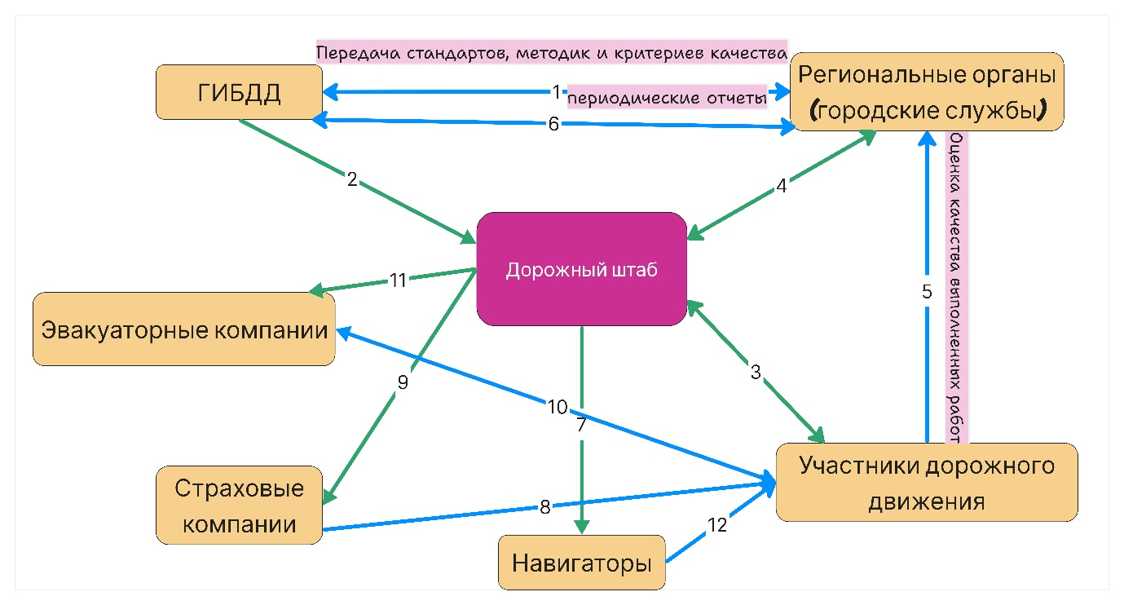
1)Передача стандартов, методик и критериев качества.
Государство задаёт правила игры: сроки выполнения, требования к ямочному ремонту, состав отчётности, нормы ГОСТ.
Периодические отчёты о ходе работ.
Регион сообщает, что сделано, где задержки, какие подрядчики задействованы.
2)Передача нормативной базы, KPI, требований к аналитике.
Платформа использует это для правильной оценки ремонтов.
3)Сообщения о дорожных инцидентах.
Приложение позволяет отправить фото/геометку проблемы — яма, затор, неубранный снег, просевший люк.
Обратная связь: статус ремонта, закрытие заявки, публикация итоговых оценок и аналитики.
Пользователь видит, как быстро проблему решили. Платформа также показывает: рейтинг подрядчиков, выполняющих дорожные работы; время реагирования дорожных служб; карту нерешенных дорожных проблем
4)Передача анализа данных и задач.
Штаб определяет срочность, классифицирует проблему и отправляет её ответственному органу.
Статус выполнения работ.
Например: «бригада выехала», «ремонт завершён», «требуется дополнительная проверка».
5) Оценка качества выполненных работ.
Регион получает реальную обратную связь от жителей.
6) Отправка итоговых отчётов по выполненным ремонтам.
Включает фото ДО/ПОСЛЕ, сроки, затраты.
Передача цифровой инфраструктуры, инструментов, программ.
Это может быть API, инструкции, правила выгрузки данных.
7) Штаб передает по апи данные навигаторам, которые адаптируют это для своих карт
8) Страховые компании предоставляют пользователям более качественную тарификацию.
9) Страховые компании получают дополнительные данные о ДТП, что помогает им выстраивать грамотную ценовую политику по тарифам.
10) Эвакуаторные компании, получают запрос от пользователя после произошедшего ДТП и реагируют на него, позволяя обеспечить безопасность на дороге.
11) Штаб предоставляет данные эвакуаторным компаниям, чтобы они могли расположить свою технику рядом с зонами повышенной опасности аварий.
12) Навигаторы создают карты для пользователей, что позволяет им передвигаться безопасно. За это агрегаторы навигаторов оплачивают стоимость подписки.
1. Сбор данных: поток телеметрии (анонимной), данные о ремонтах/перекрытиях, репорты пользователей, данные о прошедших ДТП, машинное зрение с камер пользователей.
2. Аналитическая модель: ИИ агрегирует данные, и: выделяет точки риска, прогнозирует вероятность ДТП, усиливает сигнал при совпадении факторов (яма + дождь + вечерние часы + привычный маршрут), формирует персональный скоринг риска для водителя.
3. Поведение пользователя: водитель видит цветовую плашку риска на своем маршруте; на красных участках — push: «Риск ДТП повышен — рекомендуется снизить скорость на 10–15 км/ч».
4. ДТП — быстрый сценарий: фиксация (телефоном или ЭРА-ГЛОНАСС), уведомление: «Найдены ближайшие эвакуаторы — через 3 минуты подъедет Х»; данные автоматически отправляются страховщику/ГИБДД; через 15–20 минут место освобождено → снижение пробки.
5. Нарушения: Пользователь снимает видео (внутри данные и гео тег)→ ИИ → в случае подтверждения водитель получает бонус, Данные уходят в ГИБДД.
Технологическая архитектура:
- Сбор данных: телеметрия: мобильное приложение, OBD-бокс, встроенные датчики автомобиля; видео: приложение/регистратор, API загрузки; городские данные: интеграция с муниципальными системами (например, через открытые API); история ДТП: импорт из публичных баз ГИБДД, платформ “Карта ДТП” и др.https://ru.wikipedia.org/wiki/%D0%9A%D0%B0%D1%80%D1%82%D0%B0_%D0%94%D0%A2%D0%9F?
- Хранение и обработка: облачная инфраструктура, GDPR/законодательство РФ (или соответствующая юрисдикции) с шифрованием; базы данных для телеметрии, видео, геоданных.
- Аналитика и модели риска; модели машинного обучения / ИИ, объединяющие эти данные для построения прогноза риска; модели компьютерного зрения для распознавания нарушений.
- Интерфейсы: мобильное приложение / интеграция с навигаторами: отображение карты рисков, уведомления; панель “Штаба”: для ГИБДД, страховых компаний, городских служб — визуализация тревожных точек, отчёты; API для эвакуаторных компаний: получение заказов, передача координат.
- Механизм мотивации: внутренняя система “баллов / поощрений” (например, внутренняя валюта, скидки, вознаграждения); прозрачная отчётность — пользователи видят, как их репорты использованы.
Сбор данных:
Телеметрия от автомобилей (датчики подвески, акселерометр, GPS); видео со смартфонов водителей; данные городских служб о ремонтах, перекопах, ограничениях движения; исторические данные о ДТП (от ГИБДД, открытых источников); анализ риска и построение карты; ИИ-модель агрегирует все источники и строит “тепловую карту риска”: зоны с низким, средним и высоким риск-уровнем; модель адаптируется к стилю вождения конкретного водителя — если водитель агрессивно тормозит, манёвры, это учитывается.
Предупреждения водителю: на основе карты риска выдаются предупреждения: например, “зона повышенного риска — снизьте скорость на X км/ч”; в приложении / навигаторе можно визуализировать зоны риска.
Реакция при ДТП: в случае аварии: автоматически фиксируется событие (по телеметрии, если есть возможность или через ЭРА-ГЛОНАСС); сервис связывается с ближайшими эвакуаторами, передаёт координаты; данные ДТП передаются в централизованный “Штаб”: ГИБДД, страховые компании, возможно — городские структуры; могут быть автоматизированы простые сценарии оформления аварии (видео, фото, геометка).
Фиксация нарушений: пользователь загружает видео и геоданные о нарушении; система определяет, является ли это нарушением (ИИ + алгоритмы компьютерного зрения); если нарушение подтверждено — передаёт в ГИБДД / другие органы для дальнейшей обработки; пользователь получает награду: это может быть денежный бонус, скидка на страховку, внутренняя валюта сервиса и т.п.
Обратная связь и улучшение системы: собранные данные позволяют “Штабу” и городским властям видеть точки концентрации ДТП и принимать меры (ремонт, установка знаков, камеры); пользователи видят, как их участие влияет на безопасность (карта, статистика, достижения).
Реклама и Маркетинг.
Продвигаем благодаря:
- Пилоты в городах: запустить проект в одном-двух регионах / городе с высоким уровнем ДТП.
- Партнёрство с автошколами и страховыми компаниями: предлагать приложение новым водителям и клиентам страховщиков.
- PR и соцсетевые кампании: кейсы “как приложение спасло жизни”, “сколько аварий удалось предотвратить”.
- Интеграция с навигаторами: предложение встраивания слоя риска в популярные навигаторы.
- Государственные программы: включение сервиса в дорожные стратегии, программы “Безопасные дороги”.
Зарабатываем за счет:
- Партнёрство со страховщиками: предоставление скидок “благонадёжным” водителям, основанных на данных поведения и репортов.
- Платные функции в приложении: премиум-версия с расширенными предупреждениями, статистикой, персональными рекомендациями.
- Комиссия с эвакуаторных: платформа может брать комиссию за “заказ” эвакуатора через систему.
- Государственные гранты / публичные закупки: “Штаб” может быть внедрён как GovTech-решение для повышения безопасности дорог.
- Лицензирование данных: агрегированные анонимные данные могут быть полезны городским планировщикам, дорожным службам, страховщикам.
Вывод
Сервис «Дорожный Штаб» — это не просто инструмент для реагирования на ДТП, а полноценная экосистема превентивной безопасности и мобилизации дорожных данных. Он объединяет технологические возможности (телеметрия, ИИ, видео), инфраструктурные партнерства и мотивацию пользователей, создавая системное решение, способное реально снизить аварийность, ускорить ликвидацию последствий ДТП и сделать дороги безопаснее для всех.

